**tsp-503**

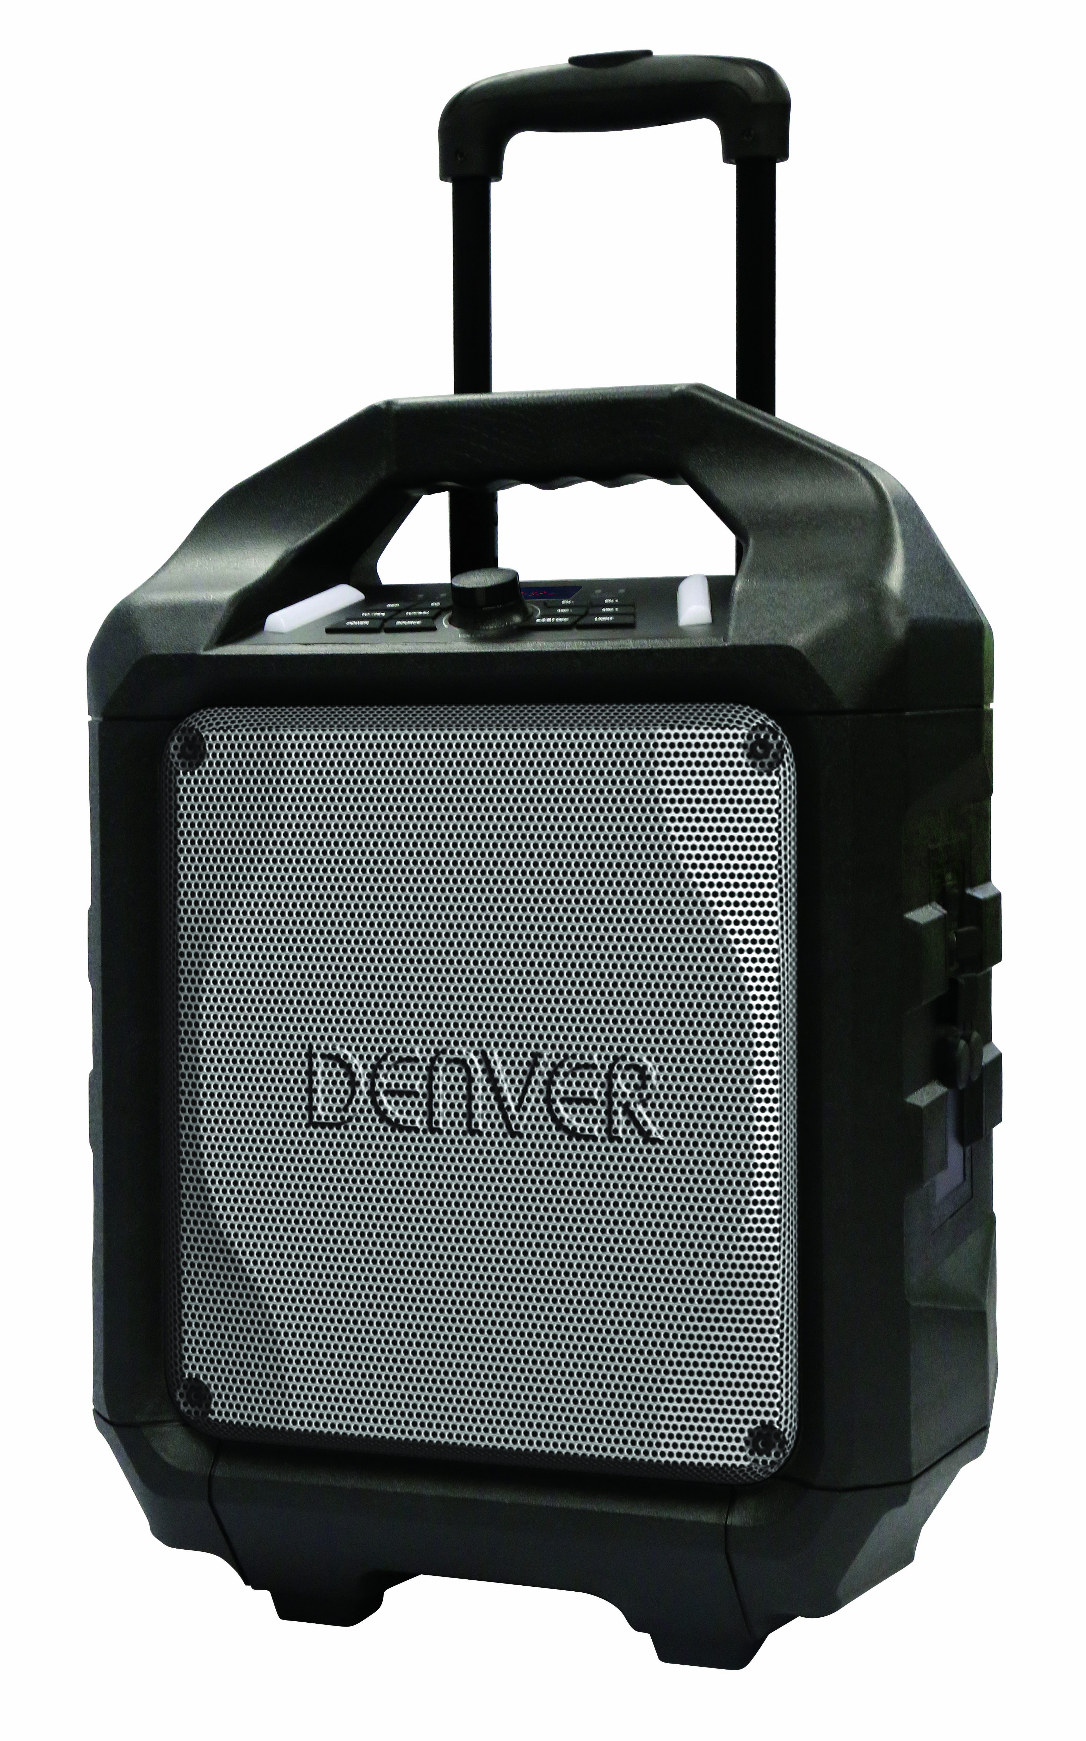**BLUETOOTH TROLLEY LUIDSPREKER**

**GEBRUIKSHANDLEIDING**

**INHOUDSOPGAVE**

BESCHRIJVING VAN ONDERDELEN 2

VEILIGHEIDSINSTRUCTIES 3

VOEDINGSAANSLUITING 4

OPLADEN 4

BLUETOOTH-VERBINDING 5

FM-RADIO 5

USB-POORT 5

LIJN IN 6

SMARTPHONES/TABLETS OPLADEN 6

KARAOKE 7

GELUIDSEFFECTEN 7

PROBLEEMOPLOSSING 7

OPGELET 9

# BESCHRIJVING VAN ONDERDELEN

**IK502MF 机图.wmf**

|  |  |
| --- | --- |
| 1. Handgreep 2. TROLLEYHENDEL 3. STUGGE BEHUIZING 4. METALEN MAASROOSTER 5. Aan/uit-toets 6. LIJN IN 7. DC(15V, 2A) Ingang 8. USB-poort 9. 1A LADER (5v) 10. MIC-poort 1 11. MIC-poort 2 12. Wielen 13. AAN-/UITINDICATOR 14. BLUETOOTH-INDICATOR 15. LED-DISPLAY | 1. INDICATOR LAGE BATTERIJ 2. INDICATOR VOLLE BATTERIJ 3. LED-ZAKLANTAARN 4. ECHO(OMLAAG/OMHOOG) 5. MIC VOLUMETOETS (OMHOOG/OMLAAG) 6. Pauze/Afspelen Toets (LOSKOPPELEN) 7. Volume (+/-) draaien 8. BRON/BT PAREN 9. OMHOOG/OMLAAG AFSTEMMEN 10. HERHAALTOETS/EQ-TOETS 11. LED-ZAKLANTAARN |

# VEILIGHEIDSINSTRUCTIES

Lees a.u.b. zorgvuldig alle informatie in deze veiligheidsinstructies, zodat u het product correct weet te gebruiken en het risico op brand of schokken wordt voorkomen.

|  |  |  |
| --- | --- | --- |
| 闪电警告De bliksemschicht binnenin een gelijkzijdige driehoek is bestemd de gebruiker te wijzen op de aanwezigheid van ongeïsoleerde "gevaarlijke spanning" binnenin de productbehuizing die voldoende krachtig kan zijn om een risico op elektrische schokken te vormen. | 警告语  **RISICO OP ELEKTRISCHE SCHOK**  **NIET OPENEN**  **WAARSCHUWING:** OM HET RISICO OP ELEKTRISCHE SCHOKKEN TE VOORKOMEN, OPEN NOOIT DE BEHUIZING (OF ACHTERZIJDE). BINNENIN BEVINDEN ZICH GEEN ONDERDELEN DIE DOOR DE GEBRUIKER ONDERHOUDEN KUNNEN WORDEN. VERWIJS ONDERHOUD DOOR NAAR GEKWALIFICEERD ONDERHOUDSPERSONEEL. | 叹号警告Het uitroepteken binnen een gelijkzijdige driehoek is bedoeld om de gebruiker te waarschuwen op de aanwezigheid van belangrijke gebruik- en onderhoudsinstructies in de documentatie die met het apparaat meekomen. |

**UITPAKKEN:**

Verifieer dat de doos de volgende onderdelen bevat.

* Hoofdeenheid
* AC-adapter
* Gebruikshandleiding

**BELANGRIJKE INSTRUCTIES:**

1. Zorg ervoor de stekker volledig in het stopcontact te steken en dat het product wordt gevoed door een elektriciteitsbron met een spanningsspecificatie die overeenkomt met de nominale spanning van het product.
2. Gebruik het product nooit als de kabel of adapter beschadigd of te heet is.
3. De kabel mag op geen enkele wijze worden gemodificeerd of beschadigd door deze bijvoorbeeld te verbuigen, verdraaien of er onnodig aan te trekken.
4. Probeer het product op geen enkele wijze te modificeren, repareren of ontmantelen, behalve wanneer u het product aan het einde van de levensduur ervan afdankt.
5. Haal nooit de stekker uit het stopcontact met natte handen.
6. Haal de stekker uit het stopcontact voorafgaand aan reiniging en onderhoud. Gebruik geen vloeibare reinigingsmiddelen of spuitmiddelen.
7. Haal de stekker uit het stopcontact wanneer u het product voor langere tijd niet gebruikt.
8. Berg dit product op in een droge ruimte wanneer niet in gebruik.
9. Gebruik dit product niet in de buurt van water, hittebronnen of andere hittegenererende apparatuur.
10. Batterijen mogen niet worden blootgesteld aan direct zonlicht of vuur.
11. Probeer de batterij niet te vervangen. Raadpleeg voor reparatie en service a.u.b. de winkel waar u het product hebt aangeschaft of een klantendienst toegewezen door de winkel.

**OPGELET:** Gevaar op ontploffing wanneer de batterij incorrect is geplaatst.

1. Gebruik geen enkele andere voedingsbron dan die specifiek ontworpen voor dit product.
2. Bewaar deze gebruiksaanwijzingen op een veilige plek.
3. Neem contact op met een geautoriseerd servicecentrum als u nog vragen hebt over dit product.

# VOEDINGSAANSLUITING

|  |  |
| --- | --- |
| * Pak het product uit en zorg ervoor dat de aan-/uitschakelaar op “OFF” staat. * Sluit de meegeleverde AC adapter aan op het product en steek de AC adapter vervolgens in het stopcontact. * De groene LED-batterijindicator zal op oranje springen. | 01.emf |

# OPLADEN

|  |  |
| --- | --- |
| * Dit apparaat verstrekt een notificatie d.m.v. een batterijindicator. * Als de batterijindicator knippert, bekent dit dat het batterijvermogen laag is en de batterij moet worden opgeladen. * Wanneer de AC voeding is aangesloten, zal de batterijindicator rood branden om aan te geven dat het apparaat wordt opgeladen. * Zodra de batterij volledig is opgeladen, zal de batterijindicator op groen springen. | 07.emf |

**Wij raden u aan de batterij ongeveer 6 uur op te laden voordat u het apparaat voor het eerst in gebruik neemt.**

**Energiebesparing: Als het product ongeveer 20 minuten niet wordt gebruikt, zal deze automatisch op stand-by schakelen. Het apparaat zal automatisch uitschakelen.**

**IK651MF  显示灯Opgelet:** Om de oplaadbare batterij in goede staat te houden, dient u het apparaat te controleren en ervoor te zorgen dat de aan-/uitschakelaar op het achterpaneel op “Off” staat telkens na gebruik en voorafgaand aan opslag. Wij raden u bovendien aan de batterij minstens eenmaal elke twee maanden volledig op te laden.

# BLUETOOTH-VERBINDING

* IK651MF  整机图Zodra u de aan-/uitschakelaar op “On” instelt, wordt de Bluetooth-modus “BT” standaard ingeschakeld.

|  |
| --- |
| * De blauwe LED-indicator zal knipperen wanneer in paringmodus. De rode LED-display zal "bt" weergeven. * Schakel de Bluetooth-functie in op uw apparaat, zoek naar "TSP-503" en druk vervolgens op deze optie om de verbinding tot stand te brengen. * Het verbonden geluidssignaal zal nu hoorbaar zijn, terwijl de blauwe LED-verbindingsindicator stopt met knipperen en constant blijft branden. * De Bluetooth-verbinding is nu tot stand gebracht. * Selecteer de muziek op uw Bluetooth-apparaat en start het afspelen. * Houd de toets “BT OFF” ingedrukt om het gepaarde apparaat te ontkoppelen en de paringmodus te openen. |

# FM-RADIO

* Druk op de toets "Source" en selecteer de radiomodus; de FM-radiofrequentie zal op de LED-display worden weergegeven.
* Druk op de start-/pauzetoets om automatisch te zoeken en op te slaan.
* Houd de toets TU  of TU  ingedrukt om het volgende opgeslagen beschikbare station te selecteren. Druk kort in om fijner af te stemmen.

# USB-POORT

* Druk op de toets "Source" en selecteer USB. De rode LED-display zal “USB” weergeven.
* Sluit de USB-stick aan.
* Druk op TU  of TU  om uw favoriete muziek te selecteren.
* Druk op "REP” om de huidige track eenmaal te herhalen en druk nogmaals op "REP" om alle tracks te herhalen. Druk driemaal op de toets om de willekeurige afspeelmodus te openen. 03.emf

**Als het apparaat afspeelt in Bluetooth-modus “BT”, zal deze automatisch op USB-modus schakelen wanneer u een USB-geheugen aansluit.**

**Belangrijk:** De USB-poort is uitsluitend bestemd voor gegevensoverdracht. Andere apparaten kunnen niet worden gebruikt met deze USB-aansluiting. Het gebruik van USB-verlengkabels is afgeraden.

# LIJN IN

|  |  |
| --- | --- |
| * Druk op de toets "Source" en selecteer LINE. De rode LED-display zal “LINE” weergeven. * Steek uw 3,5mm kabel in de LINE-ingang op het achterpaneel en het apparaat zal op de modus “LINE IN” schakelen. * U kunt elke gewenste audiobron met een 3,5mm audio-uitgang aansluiten en de gewenste audio afspelen via het aangesloten apparaat. | IK651MF  line示意图 |

* U kunt smartphones opladen via zowel AC voeding als DC voeding. IK651MF -3

**SMARTPHONES/TABLETS OPLADEN**

**OPGELET:** Wanneer de rode batterijindicator oplicht, betekent dit dat het product moet worden opgeladen terwijl smartphones alleen nog maar kunnen worden opgeladen via de AC stroomadapter.

* Steek de AC stroomadapter in het stopcontact.
* Steek de USB-laadkabel van uw smartphone/tablet in het zijpaneel, gemarkeerd "1A lader".
* Sluit de laadkabel aan op uw smartphones/tablet. Het oplaadproces begint nu.
* Koppel de USB-laadkabel los wanneer uw smartphone/tablet volledig is opgeladen.

**Deze aansluiting is alleen geschikt voor het opladen van apparatuur die 5V en 1A vereisen. Dit kan anders tot beschadiging leiden.**

# KARAOKE

|  |  |
| --- | --- |
| * U kunt met dit product meezingen met de liedjes afgespeeld in de modus BT, USB of LIJN IN en 2 microfoons gelijktijdig gebruiken. * Steek uw microfoonkabel in het zijpaneel, gemarkeerd "MIC 1" en/of "MIC 2". * Pas het microfoonvolume aan met "MIC +/MIC -" of pas het hoofdvolume aan op het bovenpaneel. * Pas het echoniveau aan met "EH +/EH -". * Begin nu te zingen.   **WAARSCHUWING: - Als het MIC-volume of ECHO-volume te hoog of op maximum is ingesteld, kan er schelle feedback optreden. Verlaag onmiddellijk het volume om beschadiging te voorkomen.** | 06.emf |

# GELUIDSEFFECTEN

* Het "Klantenmodel" is voorzien van een ingebouwde equalizer.
* Druk hierop om het gewenste standaard geluidseffect te selecteren voor uw muziek; VLAK, KLASSIEK, POP, ROCK of JAZZ.

# PROBLEEMOPLOSSING

**Algemeen**

**USB-POORT (MP3-WEERGAVE)**

**Geen voeding**

* Verifieer dat de AC adapter stevig is aangesloten op het apparaat en stopcontact.
* Controleer of de aan-/uitschakelaar op de stand “AAN” is ingesteld.
* Als de batterij is uitgeput, sluit de AC adapter aan om op te laden en het apparaat te kunnen gebruiken.

Toetsen reageren niet

* Schakel de aan-/uitschakelaar op “UIT” en weer op “AAN” om het apparaat terug te stellen.
* Koppel de AC adapter los en sluit opnieuw aan.

Er klinkt geen geluid

* Zorg ervoor dat het via LINE verbonden volume op een redelijk niveau is ingesteld.
* Zorg ervoor dat het via Bluetooth verbonden apparaat de audio via BT zendt.
* Zorg ervoor dat het volume van het via Bluetooth verbonden apparaat op een redelijk niveau is ingesteld.

**Bluetooth-bedieningen**

**Slechte audiokwaliteit**

* Slechte Bluetooth-ontvangst. Houd het Bluetooth-apparaat dichter bij de luidspreker.

**Paring met Bluetooth-apparaat mislukt**

* Verifieer dat zowel het Bluetooth-apparaat als de luidspreker niet zijn verbonden met enigerlei ander Bluetooth-apparaat.
* Verifieer dat de blauwe LED op de luidspreker snel knippert (paringmodus).
* Schakel de aan-/uitschakelaar op “UIT” en weer op “AAN”, houd de toets “BT Off” 2 seconden ingedrukt om de paringmodus te openen.

**OPGELET:**

* De AC/DC adapter en hoofdeenheid mogen niet worden blootgesteld aan druppels of spetters en plaats geen met vloeistof gevulde voorwerpen, zoals een vaas, op het apparaat of de AC/DC adapter.
* Behoud minimale afstanden van 10 cm rondom het apparaat voor voldoende ventilatie.
* De ventilatie mag niet worden belemmerd door de ventilatieopeningen met voorwerpen als kranten, tafelkleden, gordijnen, etc. te blokkeren.
* Plaats geen voorwerpen met open vlam, zoals brandende kaarsen, op het apparaat.
* Wanneer de netstekker van de AC/DC adapter wordt gebruikt om de voeding tot het apparaat volledig los te koppelen, moet deze te allen tijde bereikbaar en gereed worden gehouden.

Om de stroomtoevoer volledig te verbreken, moet de AC/DC-adapter volledig van het elektriciteitsnet worden ontkoppeld.

* De AC/DC adapter mag niet worden belemmerd en moet tijdens het beoogde gebruik eenvoudig toegankelijk worden gehouden.
* Gebruik dit apparaat niet in tropische klimaten.

**Over de verzegelde loodzuurbatterij:**

Dit apparaat kan op het batterijblok werken (modelnummer: Tianchang 6-FM-2,6, 12V, 2600mAh). Koppel de AC stroomadapter los van de DC ingang om het apparaat op het batterijblok te laten werken (na volledig te hebben opgeladen); door de AC stroomadapter aan te sluiten terwijl het batterijblok is bevestigd, wordt deze batterij opgeladen. De LED-laadindicator is rood tijdens het opladen en springt op groen zodra de batterij volledig is opgeladen. Een leeg batterijblok volledig opladen kan 3 uur duren. Een volledig opgeladen batterijblok is goed voor ongeveer 2 uur onafgebroken afspeeltijd. Deze afspeeltijd kan variëren op basis van de directe omgeving, het volumeniveau van de luidspreker en de batterijconditie. Wij raden u aan 10-20 minuten te wachten voordat u het batterijblok oplaadt als deze tijdens gebruik uitgeput was geraakt.

ALLE RECHTEN VOORBEHOUDEN, AUTEURSRECHT DENVER ELECTRONICS A/S



Elektrische en elektronische apparatuur en de inbegrepen batterijen bevatten materialen, componenten en stoffen die schadelijk kunnen zijn voor uw gezondheid en het milieu, indien de afvalproducten (afgedankte elektrische en elektronische apparatuur en batterijen) niet correct worden verwerkt.

Elektrische en elektronische apparatuur en batterijen zijn gemarkeerd met een doorgekruist kliko-symbool, zoals hieronder afgebeeld. Dit symbool is ervoor bestemd om de gebruiker er op te wijzen dat elektrische en elektronische apparatuur en batterijen niet bij het overige huisvuil mogen worden weggegooid, maar gescheiden moeten worden ingezameld.

Als eindgebruiker is het belangrijk dat u uw verbruikte batterijen inlevert bij een geschikte en speciaal daarvoor bestemde faciliteit. Op deze manier is het gegarandeerd dat de batterijen worden hergebruikt in overeenstemming met de wetgeving en het milieu niet aantasten.

Alle steden hebben specifieke inzamelpunten, waar elektrische of elektronische apparatuur en batterijen kosteloos ingeleverd kunnen worden bij recyclestations of andere inzamellocaties. In bepaalde gevallen kan het afval ook aan huis worden opgehaald. Vraag om meer informatie bij uw plaatselijke autoriteiten.

Importeur:

DENVER ELECTRONICS A/S

Omega 5A, Soeften

DK-8382 Hinnerup

Denemarken

[www.facebook.com/denverelectronics](http://www.facebook.com/denverelectronics)

Hierbij verklaar ik, Inter Sales A/S, dat het type radioapparatuur TSP-503 conform is met Richtlijn 2014/53/EU. De volledige tekst van de EU-conformiteitsverklaring kan worden geraadpleegd op het volgende internetadres:

<http://www.denver-electronics.com/denver-tsp-503/>